Информационный буклет

27 ноября в каждой семье отмечали самый теплый и нежный праздник – «День Матери»!
Сегодня мы подводим итоги фотоконкурса «Яблочко от Яблоньки». Одиннадцать наших коллег приняли участие в конкурсе. Мамы вместе со своими детьми сделали чудесные фотографии и добавили к ним трогательные строки о совместных увлечениях. В результате десять участников получат поощрительные призы, а победителю конкурса, как и оговаривалось ранее, достанется путевка на «Семейную фотосессию».
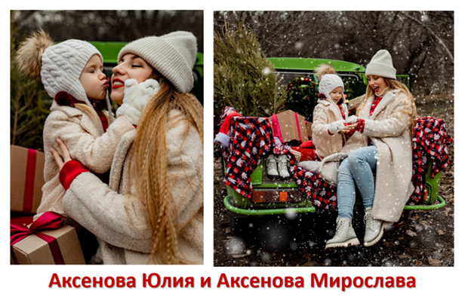
Самой оригинальной работой признана работа сотрудника отдела инновационной деятельности - Аксёновой Юлии Владимировны, ей присуждается 1-ое место и главный приз! Остальным будут вручены подарочные сертификаты Магнит Косметик.
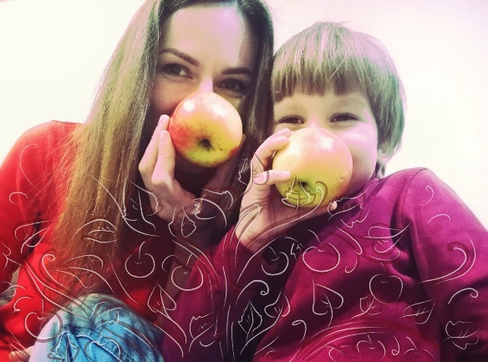
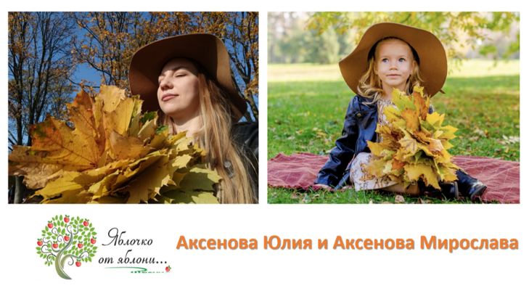
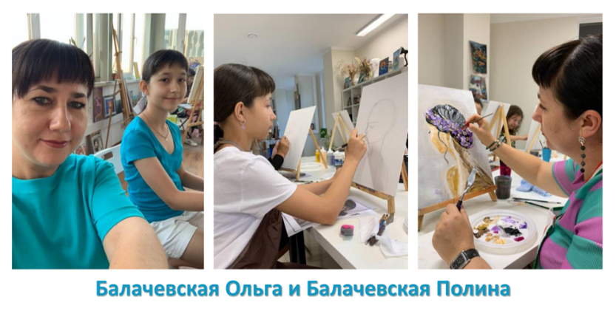
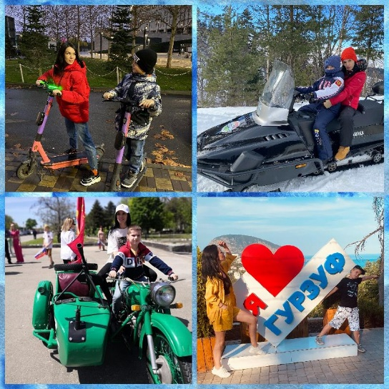
Ломакина Юлия и Лев
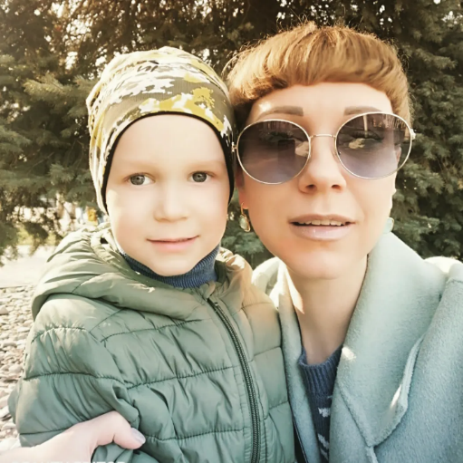

Макарова Анастасия и Тимофей Федотова Екатерина и Леонид
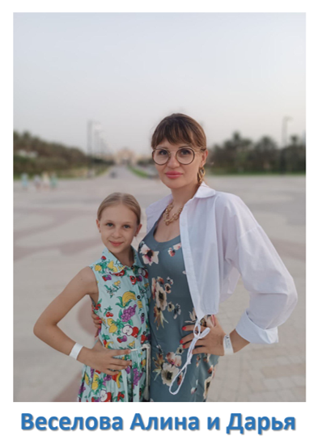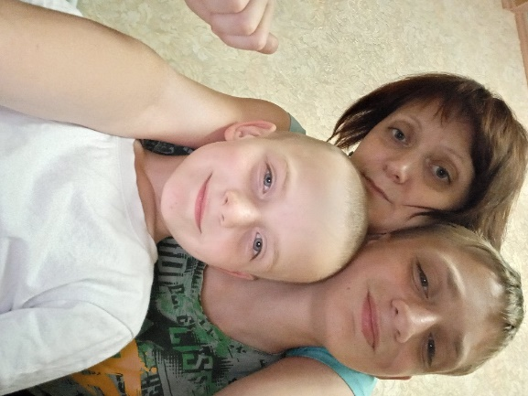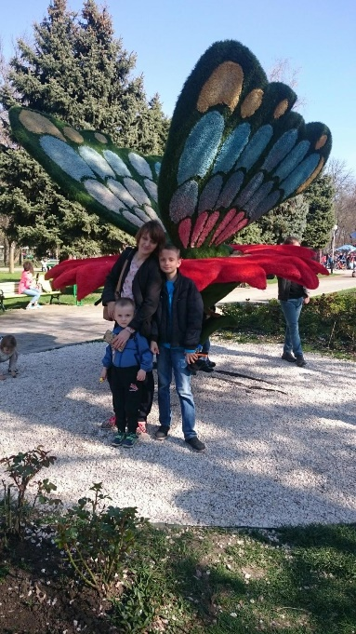
Панченко Нина, Фёдор и Иван
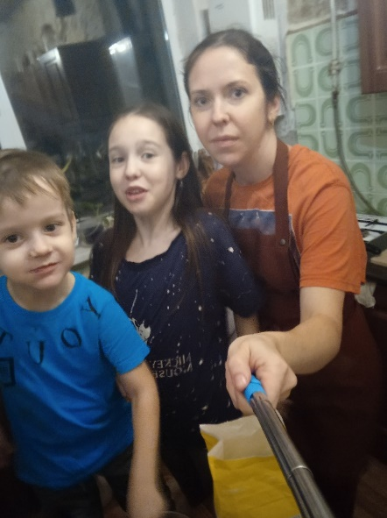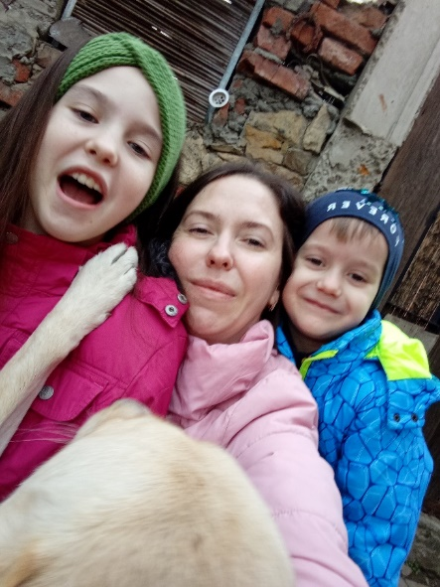
Мидова Анна и Алина Провизен Елена, Илюша и Ксюша
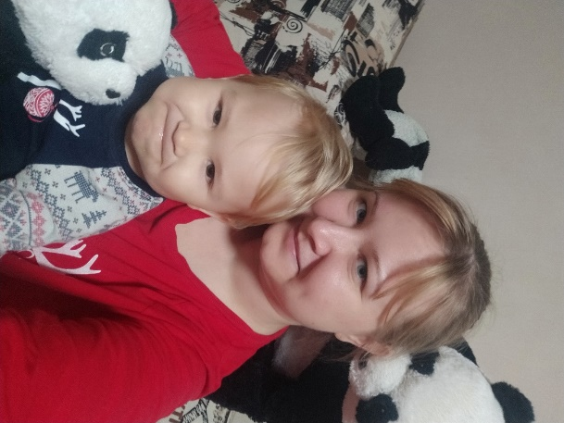
Третьякова Наталья и Елизавета
Севрюкова Милена и Демьян

